

BASES INTERESCOLAR DE DEBATE UNIVERSIDAD CENTRAL DE CHILE 2023

La Universidad Central de Chile es una institución de educación superior de carácter nacional y privado -sin fines de lucro- y su Facultad de Derecho y Humanidades, tienen el agrado de invitar a estudiantes de 2do, 3ro y 4to medio de instituciones de educación escolares, a ser partícipes de la tercera versión del “Torneo Interescolar Online de Debates UCEN”.

- OBJETIVOS
  - Generar una instancia de discusión y reflexión de ideas relacionadas con diversas temáticas de interés social en un marco de respeto y pluralismo.
  - Contribuir al desarrollo del pensamiento crítico y al fortalecimiento de habilidades comunicativas.
  - Fomentar el uso de técnicas o estrategias discursivas que signifiquen un aporte en el proceso de aprendizaje de los y las estudiantes.
  - Incentivar la práctica del debate como disciplina y la creación de Sociedades de Debate al interior de los colegios .

- ETAPAS DEL TORNEO
El Torneo se desarrollará bajo la modalidad en línea a través de la plataforma Microsoft Teams con excepción de la final, semifinal y premiación que serán presenciales en nuestra sede de Santiago (Lord Cochrane 417, Santiago). Los enlaces de acceso serán proporcionados por la Universidad.
En caso que una institución de educación llegue a las instancias presenciales y tenga su domicilio fuera de la ciudad de Santiago, la Universidad costeará el transporte terrestre si están ubicadas en la Región Metropolitana, de Valparaíso o de O´higgins. Para otros domicilios cada institución asumirá los gastos de traslado y alojamiento a su costa.

El torneo estará dividido en tres (3) etapas: inscripción, torneo propiamente tal y premiación.

PRIMERA ETAPA: Inscripción.

Podrá inscribirse un equipo por establecimiento educacional. Cada equipo se conformará por cinco o seis estudiantes pertenecientes a 2do, 3ro o 4to medio de la institución de educación escolar.

La organización cerrará las inscripciones al enterar 18 equipos válidamente inscritos. En el caso de que postulen más establecimientos, o de que uno o más de ellos desistan de participar en el debate, la universidad tendrá la facultad de ampliar el número de colegios o liceos participantes y/o modificar la estructura del torneo.

El proceso de inscripción comenzará el día lunes 15 de mayo de 2023 y finalizará el viernes 30 de junio del mismo año a las 23:59 horas. La inscripción se realizará por el profesor guía de cada equipo que postula a través del formulario de Google. En este deberán incorporarse los datos de los miembros del equipo, las cartas de consentimiento de sus apoderados y las cartas de apoyo del respectivo establecimiento. Cada estudiante que participe en una instancia telemática deberá contar con conexión a internet y un dispositivo computacional conectado (tablet, celular o computador) que permita el ingreso a cada etapa de la competencia.

De la documentación:
- Ficha de inscripción: El profesor guía debe completar la ficha de inscripción de su equipo.
- Carta de apoyo: Cada equipo debe contar con una carta de apoyo y conocimiento de su establecimiento educacional, la que tendrá que ser firmada por la autoridad competente del respectivo colegio o liceo.
- Carta de consentimiento: Cada uno de los estudiantes que forma parte del equipo debe contar con una carta de consentimiento firmada por su apoderado/a que autorice la transmisión del torneo por las redes sociales de la Universidad organizadora o para su difusión en el o los medios que estime conveniente.

Una vez realizada la inscripción cada profesor recibirá confirmación de la misma por correo electrónico.

SEGUNDA ETAPA: TORNEO.

SISTEMA DE CLASIFICACIÓN

Una vez finalizado el proceso de inscripción y confirmación de los equipos comenzará la etapa competitiva. Esta etapa comprende 4 rondas:

- Primera Ronda: semana del 7 de agosto y semana del 14 de agosto.

En esta primera ronda cada establecimiento competirá en dos oportunidades. En consecuencia, tanto en la semana del 7 de agosto, como del 14 del mismo mes se realizarán 9 debates. En ambas semanas participarán los 18 equipos válidamente inscritos y confirmados (2 debates por cada equipo).

Una vez terminada esta ronda, pasarán a la siguiente 12 equipos que hayan obtenido mejor puntaje.

- Segunda Ronda: semana del 28 de agosto

Se realizarán 6 debates, manteniéndose la clasificación por puntajes de la ronda, indistintamente del resultado obtenido en el debate mismo. De esta manera clasifican a la ronda siguiente los 8 equipos que hayan obtenido mejor puntaje en esta etapa.

- Tercera Ronda: semana del 11 de septiembre

Se realizarán 4 debates, manteniéndose la clasificación por puntajes de la ronda, indistintamente del resultado obtenido en el debate mismo. De esta manera, clasifican a la final del torneo los 2 equipos que hayan obtenido mejor puntaje en esta etapa y a la semifinal, los siguientes equipos.

- Cuarta ronda - Final: semana 2 de octubre.

Se realizarán 2 debates, la final y semi final, de manera presencial, siendo el equipo vencedor de cada uno de ellos, quien obtendrá primer y tercer lugar, respectivamente. Por su parte, los equipos perdedores de estos debates, obtendrán segundo y cuarto lugar, respectivamente.

Los debatientes de los cuatro equipos que hayan llegado a esta etapa final de la competencia se disputarán individualmente el reconocimiento al mejor orador, el que será otorgado al participante que haya obtenido el mejor puntaje individual durante todo el Torneo.

En todas las rondas la participación de cada equipo será mediante un sistema de sorteo.

ESTRUCTURA DEL DEBATE

El debate está estructurado en cuatro etapas:

- Introducción
- Argumentación
- Contra Argumentación
- Conclusión

INTRODUCCIÓN:

A través de la introducción se da a conocer la visión general que se tiene respecto del tópico a debatir. El propósito es contextualizar respecto del tema, para lograr la adecuada comprensión al momento de que otros oradores formulen sus argumentaciones, por lo que debe incluirse todos los datos, definiciones, postura y enunciación de argumentos que permitan el correcto entendimiento.

De esta forma, el estudiante N° 1 de cada equipo, debe cumplir con las siguientes funciones:
Introducción bancada a favor
- Presentación.
- Calificación de la Tesis y establecimiento de carga probatoria.
- Definición de términos.
- Enunciación de argumentos.
- Tiempo del discurso: 4 minutos.

Introducción bancada en contra
- Presentación.
- Recalificar fundamentos de la tesis (opcional).
- Redefinir de términos (opcional).
- Enunciación de argumentos.
- Tiempo del discurso: 4 minutos.

ARGUMENTACIÓN:

A través de la argumentación, deberán desarrollar los argumentos esgrimidos en la introducción, con el propósito de probar su tesis sin incurrir en falacias argumentativas.

De esta forma, el estudiante N° 2 de cada equipo, debe cumplir con las siguientes funciones:

Argumentación bancada a favor
- Desarrollo de él o los argumentos a favor del tópico debatido, que hayan sido señalados en la introducción.
- Tiempo del discurso: 4 minutos.

Argumentación bancada en contra
- Desarrollo de él o los argumentos en contra del tópico debatido, que hayan sido señalados en la introducción.
- Tiempo del discurso: 4 minutos.

CONTRA ARGUMENTACIÓN

A través de la contra argumentación se refutan los argumentos presentados por el equipo contrario, haciéndose cargo de lo sucedido en el debate, dando cabida a la resolución de discusiones que se hayan suscitado y se encuentren pendientes, además de poder utilizar la evidencia, señalar falacias en el legítimo contradictor, como herramienta para sustentar su postura.

De esta forma, el estudiante N° 3 de cada equipo, debe cumplir con las siguientes funciones:

Contra argumentación bancada a favor
- Refutar las ideas presentadas por el equipo en contra.
- Desarrollar la contra argumentación.
- Tiempo del discurso: 4 minutos.

Contra argumentación bancada en contra
- Refutar las ideas presentadas por el equipo a favor.
- Desarrollar la contra argumentación.
- Tiempo del discurso: 4 minutos.

CONCLUSIÓN

A través de la conclusión, el equipo presenta su última intervención; el propósito es realizar un balance del desarrollo del debate mediante conclusiones parciales encaminadas a dar un cierre a los argumentos presentados, contrarrestándolos con los establecidos por la bancada contraria.

De esta forma, el estudiante N° 4 de cada equipo, debe cumplir con las siguientes funciones: ambas bancadas:
- Resumir el debate
- Identificar los principales puntos de controversia que se manifestaron en el desarrollo del debate.
- Demostrar los puntos de controversia en los cuales su postura ha superado a la del equipo contrario.
- No puede incorporar nuevos argumentos ni contra argumentar.
- Tiempo del discurso: 4 minutos.

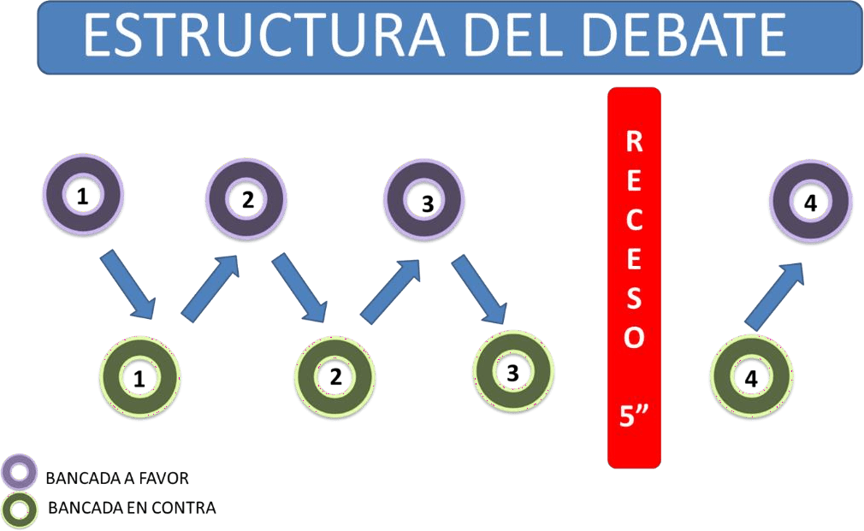

TERCERA ETAPA: PREMIACIÓN

La premiación será llevada a cabo el día de la final a las 17:00 horas, presencialmente en la Sala de Litigación de la Universidad Central, ubicada en Lord Cochrane 417, Santiago. Se premiará a los equipos que hayan obtenido los tres primeros lugares y al mejor orador.

Premios:

1er Lugar: $100.000 pesos en formato de giftcard, por estudiante.
2er Lugar: $70.000 pesos en formato de giftcard, por estudiante.
3er Lugar: $40.000 pesos en formato de giftcard, por estudiante.

Recibirá un reconocimiento especial el o la mejor orador/a del Torneo, quien recibirá una Tablet.

Los y las docentes responsables de los tres equipos ganadores obtendrán un beneficio para perfeccionarse en la Universidad Central durante 2024 en el programa Diplomado en Docencia para la Educación Superior, modalidad online, o en un programa de Diplomado que la Universidad oferte a elección del docente, teniendo como única condición seguir perteneciendo al establecimiento educacional que representa durante el tiempo que dure el curso.

• Primer Lugar: 1 beca 100%
• Segundo Lugar: 1 beca 75%
• Tercer Lugar: 1 beca 50%

- NORMAS PARA EL CORRECTO DESARROLLO DEL DEBATE TESIS A DEBATIR.

Los tópicos a debatir corresponderán, en su mayoría, a temáticas de contingencia nacional e internacional y serán entregados a los equipos con a lo menos 5 días de antelación al debate mismo. Podrán ser tesis de hecho, políticas o de valor, las que deberán identificar e indicar en la introducción del debate.

Ejemplos:

- La inmigración en Chile es un problema para el Gobierno 🡪 Tesis de hecho.
- Chile debe otorgar facilidades de ingreso a los inmigrantes 🡪 Tesis política.
- Es bueno abrir nuestro país a los inmigrantes 🡪 Tesis de valor.

Cada debate contará con dos bancadas, una a favor y otra en contra de la tesis discutida, correspondiendo la carga probatoria a la bancada afirmativa.

CRITERIOS A EVALUAR

La evaluación será de manera individual, contando cada juez con una pauta por orador, y su correspondiente sumatoria constituirá la evaluación final del equipo.

Se considerarán aspectos de forma, de fondo y de argumentación, dentro de los que destacan: Fundamentación lógica y veraz, dominio de contenido, empleo de fuentes verídicas, manejo correcto del lenguaje, tono de voz y modulación, lenguaje no verbal, manejo escénico, estrategias de persuasión.

Estos criterios serán incorporados en una pauta de evaluación, la que quedará a disposición del capitán de equipo, solo para el efecto de tener a la vista, con el propósito de conocer las fortalezas y debilidades de sus oradores.

DEL JURADO

El jurado estará compuesto por 3 integrantes; un juez presidente correspondiente a un académico de la Facultad de Derecho y Humanidades de la Universidad y dos panelistas, donde al menos, dentro de lo posible, uno será experto en la materia a debatir.

Cada integrante del jurado contará con una pauta de evaluación por orador y será el juez presidente el encargado de dar el veredicto final, para lo cual, posterior al debate, se dará un receso de 10 minutos, para que el jurado pueda realizar la sumatoria de puntajes.

Posterior al receso, se dará a conocer el veredicto, sin señalar puntajes, además de la correspondiente retroalimentación que deberá realizar uno de los integrantes del jurado.

DE LOS RESULTADOS, CLASIFICACIÓN Y DETERMINACIÓN DE TÓPICOS

Los puntajes serán comunicados el día hábil siguiente a la realización del debate, mediante correo electrónico en el cuál se indicarán los equipos que clasifican a la ronda siguiente y la modalidad del sorteo de los tópicos, horarios, posturas y equipos contrincantes.

El sorteo será virtual, pudiendo conectarse el representante del equipo, si así lo desea, sin perjuicio de que posterior a éste, se enviará correo electrónico informando de los resultados.

DEL EQUIPO

Cada equipo estará compuesto de a los menos 5 o máximo seis (6) estudiantes, de los cuales deben competir cuatro (4), éstos deberán ser informados a más tardar a las 14:00 hrs. del día anterior a la realización de su debate, mediante correo electrónico enviado a interescolar.debates@ucentral.cl. En caso de inasistencia de uno de los oradores informados (4), alguno de los otros integrantes previamente inscritos y ya informados, deberá desarrollar el discurso del inasistente, sin poder incorporar un nuevo orador.
Se les pide conectarse al enlace de Microsoft Teams con el uniforme oficial del establecimiento al cual pertenece o algún distintivo del equipo e incorporarse con a lo menos 15 minutos previos a la hora de citación.

SANCIONES

Se permite a la organización y/o jurado, aplicar sanciones de penalización y descalificación en caso de incurrir en las siguientes conductas:

Causales de penalización:
- Incurrir en menoscabo notoriamente ofensivo (injuria) hacia el orador o institución que éste representa.
- Excederse en el tiempo establecido para cada discurso (posterior a 15 segundos de gracia).
- Lectura excesiva en su discurso.
- Conducta que de acuerdo a los criterios de la organización constituyan un actuar inadecuado, pertinente de sanción.

Las penalizaciones se materializan con descuentos en el puntaje individual final de la ronda respectiva, que va de 10 a 50 puntos, dependiendo de la gravedad de dicha conducta.

Causales de descalificación
- Inasistencia del equipo en la fecha correspondiente al debate. En este caso, se dará por ganador al equipo rival, debiendo realizarse de todas formas el debate, pudiendo el equipo presente optar por las siguientes opciones:

- Utilizar a su equipo de reserva, quienes no tendrán evaluación de puntaje, pero si permitirán que el equipo oficial cuente con su puntaje correspondiente.
- Distribuir el equipo oficial, de tal forma que debatan entre sí, siendo evaluados los cuatro oradores informados.

- Retraso injustificado mayor a 15 minutos de la hora de citación al debate.
- Conducta que, a criterio de la organización, sea de tal gravedad que amerite la descalificación del equipo en competencia.

SISTEMAS DE RECLAMACIÓN

Las evaluaciones y sorteos son inapelables, sin perjuicio de ello, se permite al representante de cada equipo, manifestar su descontento respetuosamente frente a alguna decisión tomada por la organización y/o jurado, o desenvolvimiento del torneo, la cual deberá realizarse por escrito y enviada mediante correo electrónico a la organización.

Dicha presentación será evaluada por la organización, quien tomará contacto por la misma vía con los involucrados para informar la resolución.

SISTEMA DE COMUNICACIÓN CON ORGANIZACIÓN.

El sistema de comunicación oficial entre los equipos y la organización se realizará por medio de correo electrónico siguiente correo electrónico: interescolar.debates@ucentral.cl.
Dicha comunicación debe ser enviada por el docente desde el correo electrónico informado con anterioridad.
En caso que la comunicación se realice durante la realización del debate esta se realizará en el acto a la organización por parte del capital del equipo.

- ACEPTACIÓN DE LAS BASES.

El Torneo se regirá por las presentes bases y, para todos los efectos legales, se entiende que los participantes conocen y aceptan el contenido íntegro de éstas.

En caso de suscitarse circunstancias no contempladas en estas bases, será la organización la encargada de establecer el procedimiento a seguir, previa reunión o comunicación con los equipos.

